**Озеленение школьного двора**

В рамках реализации государственного проекта "Рухани Жаңғыру" и специального проекта "Үнем-қоғам қуаты" все школы города Балхаш принимают участие в челлендже по озеленению школьных дворов. ОСШ № 1 приняла участие в данном челлендже. Ученики 10-х классов произвели посадку саженцев кустарников и деревьев перед школой.

Восточная мудрость гласит: Хочешь быть здоровым, смотри на зеленый лес и слушай журчащую воду.

Озеленение школьных территорий – это работы, направленные на улучшение экологического состояния окружающей среды и благоустройство территории. Основную роль в озеленении играют древесные растения, а также кустарники и травы.

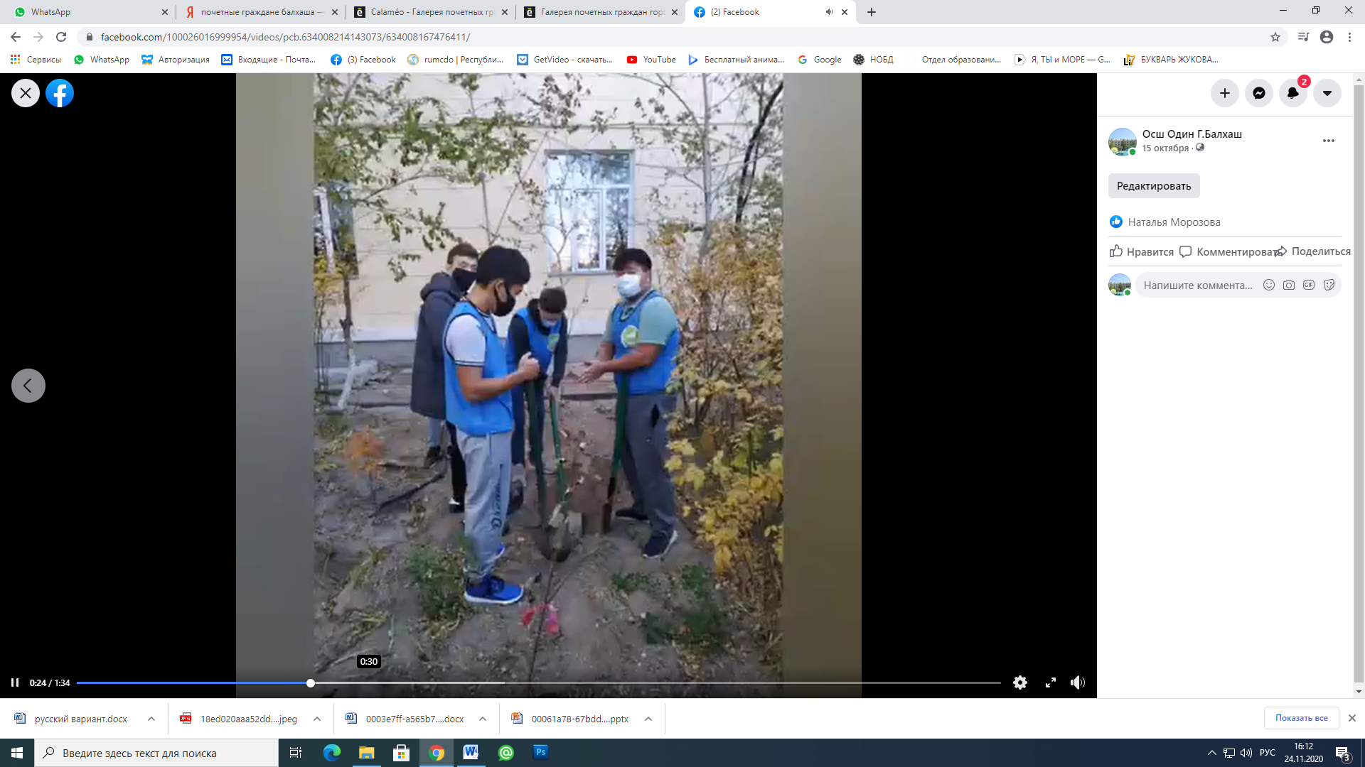

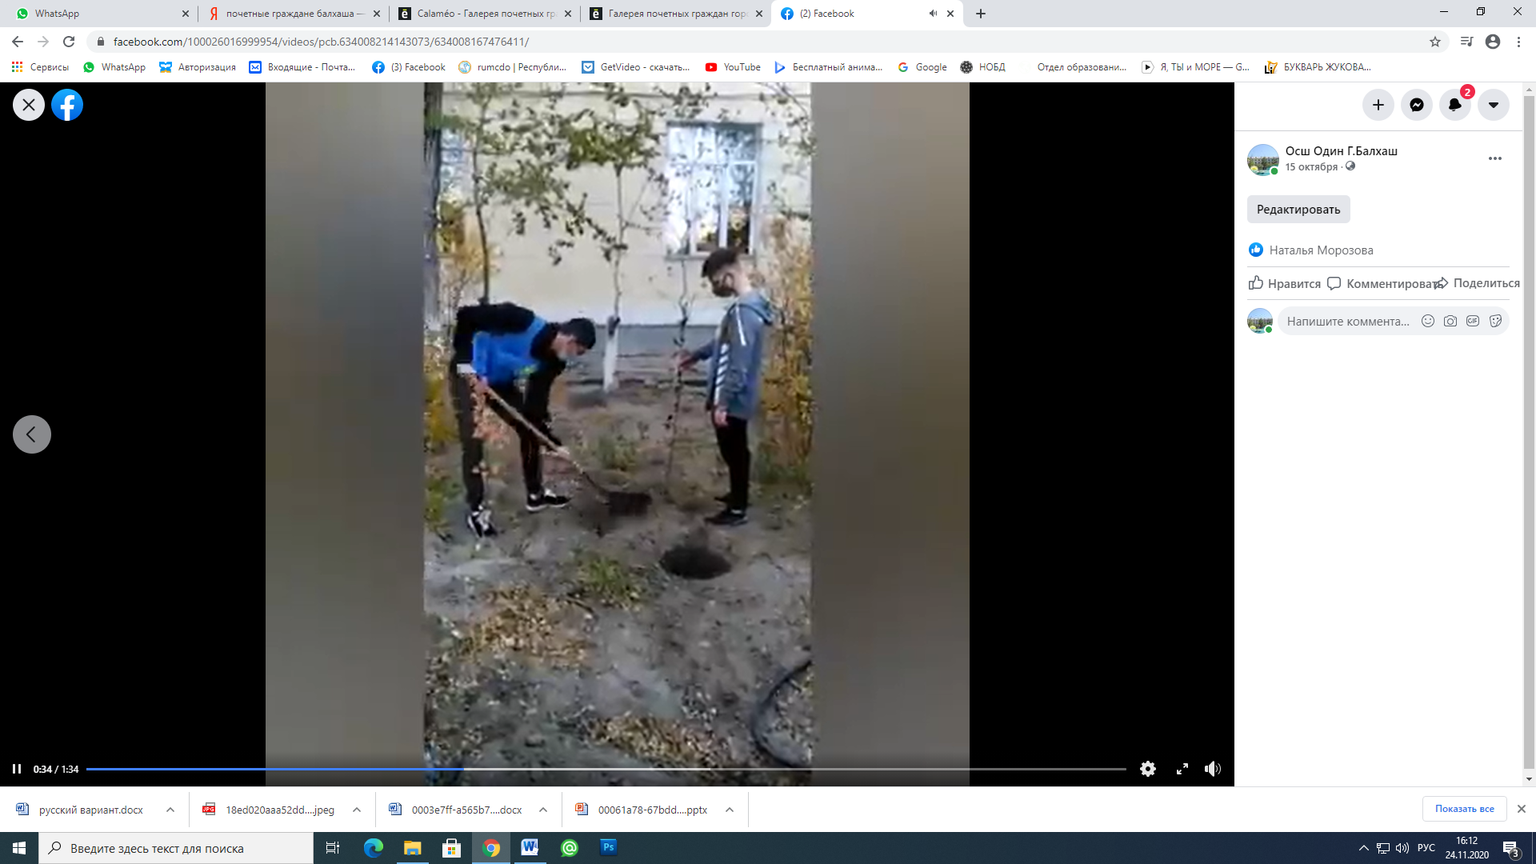

<https://www.facebook.com/100026016999954/videos/pcb.634008214143073/634008167476411/>